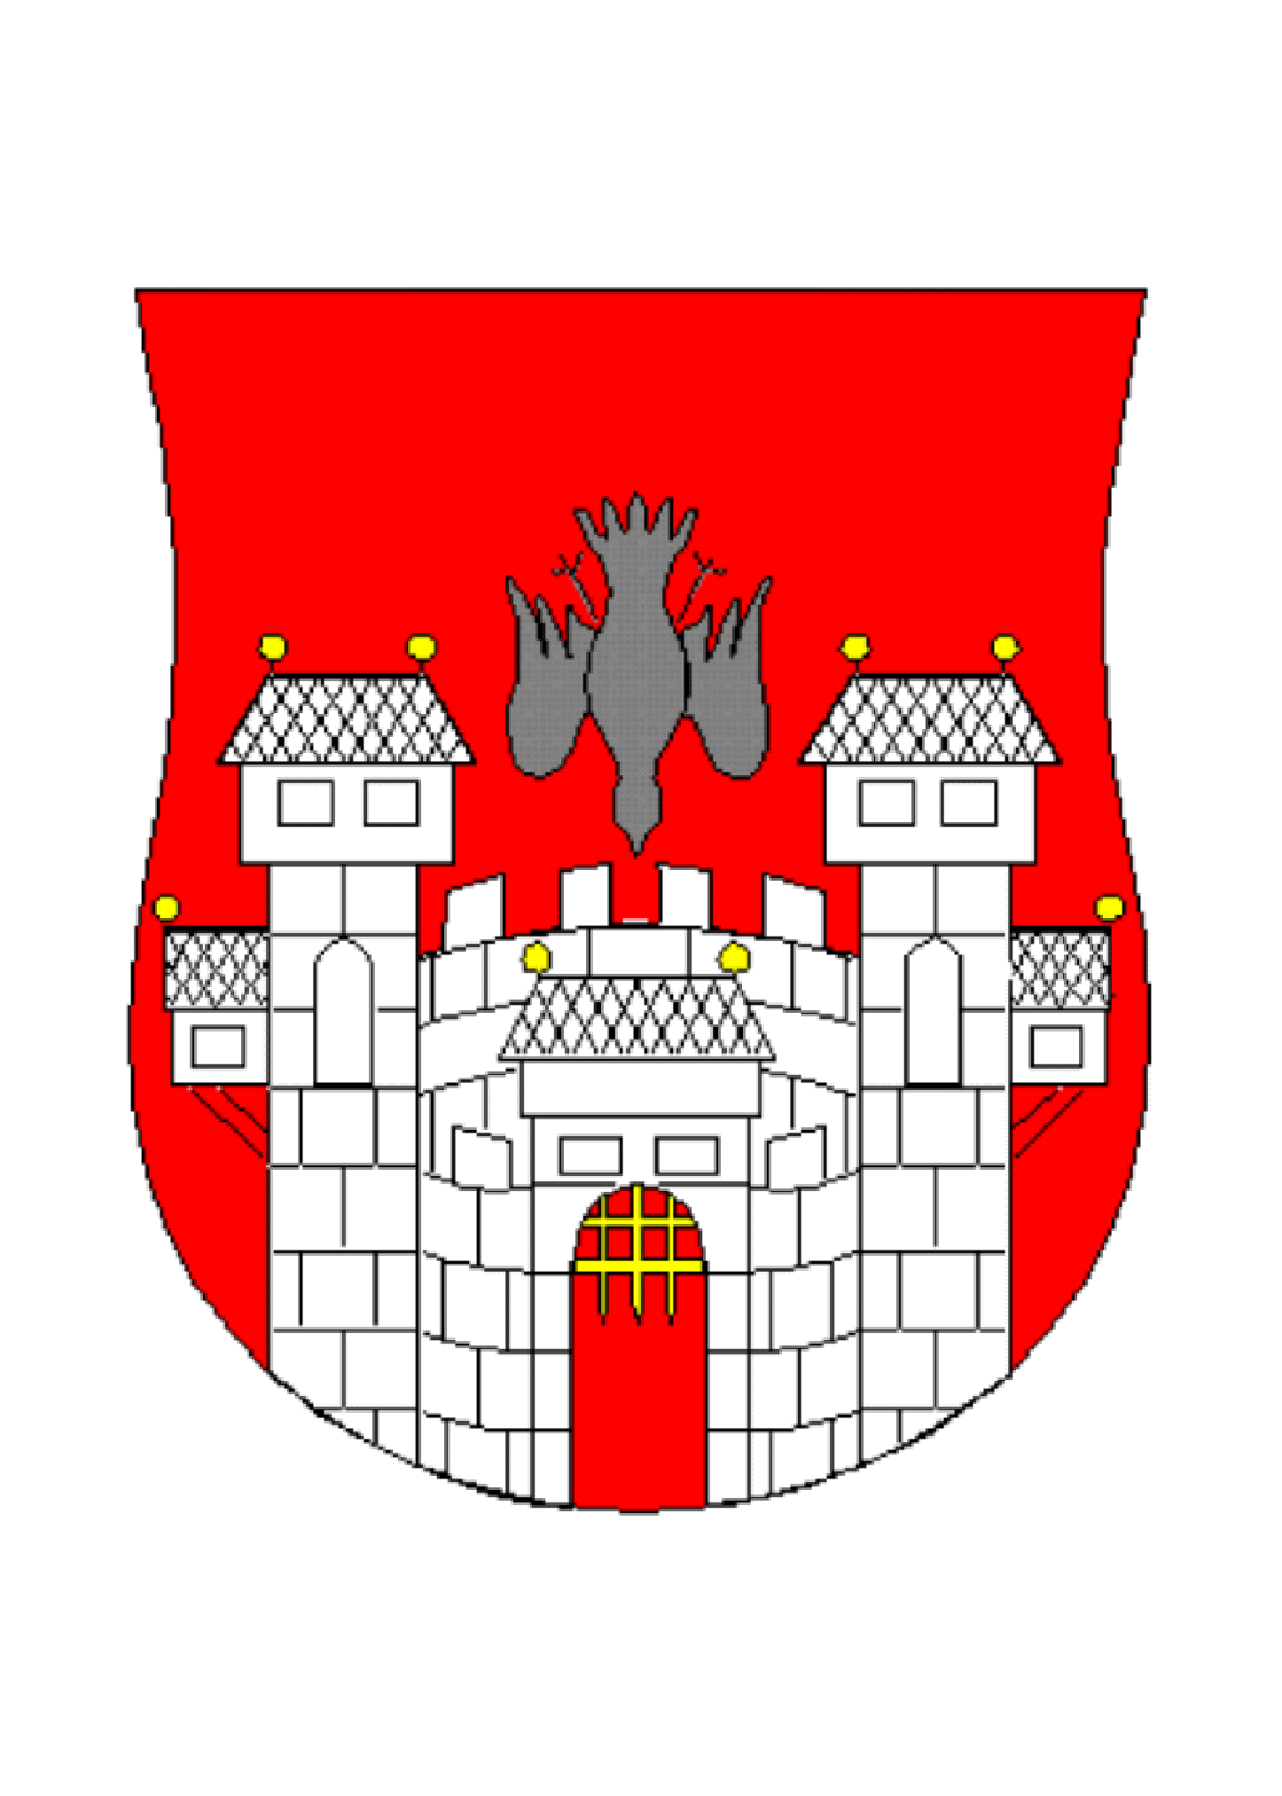
MEDOBČINSKI URAD ZA VARSTVO OKOLJA
IN OHRANJANJE NARAVE

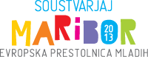

SVETOVNI DAN VODA 2013
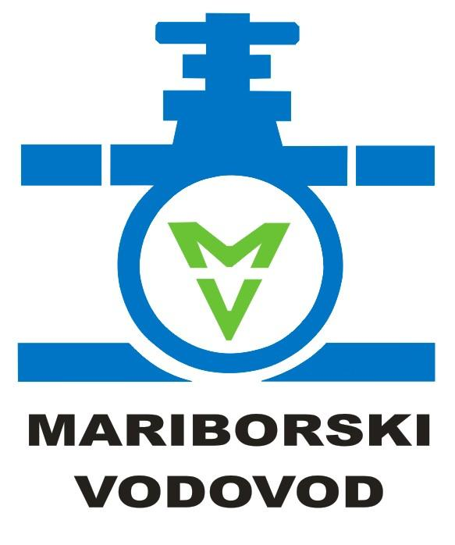
»MEDNARODNO LETO SODELOVANJA NA PODROČJU VODA«

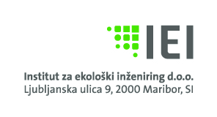

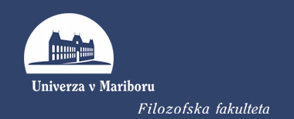

ZAVOD ZA ZDRAVSTVENO VARSTVO MARIBOR
Prvomajska ulica 1
2000 MARIBOR

SVETOVNI DAN VODA 2013
»Mednarodno leto sodelovanja na področju voda«

Decembra 2010 je Generalna skupščina Združenih narodov razglasila leto 2013 kot Mednarodno leto sodelovanja na področju voda (Resolucija A/RES/65/154). Združeni narodi želijo s tem spodbuditi vse države članice in vse druge akterje k multidisciplinarnemu pristopu doseganja mednarodno dogovorjenih, z vodo povezanih ciljev ter za okrepitev zavedanja o njihovi pomembnosti.
Cilj tega mednarodnega leta je ozaveščanje tako o možnostih za tesnejše sodelovanje in o izzivih upravljanja z vodami, v luči povečanega povpraševanja po oskrbi s pitno vodo. Poudarek je na prepoznavanju pereče problematike oskrbe s pitno vodo, pomembnosti trajnostno naravnanega upravljanja in varovanja vodnih virov. Velik poudarek bo na mednarodnem sodelovanju, informiranju, izobraževanju ter pripravi strateških ciljev v zvezi z varovanjem vodnih virov in oskrbe s pitno vodo.
Ob vse večjem pritisku Evropske komisije o privatizaciji oskrbe s pitno vodo se nam zastavlja vprašanje ali se bo tudi na tem področju pričela tekma za dobiček in kakšne kakovosti vodo bomo po tem še pili?
Slovenski predpisi opredeljujejo vodo kot naravno javno dobro in omogočajo vsem dostopno oskrbo s pitno vodo. Večinoma so vodni viri zavarovani z vodovarstvenimi območji, kjer so opredeljeni pogoji uporabe tega prostora. Občina mora zagotavljati izvajanje storitev javne službe oskrbe s pitno vodo, mora imeti opredeljena oskrbovalna območja za oskrbo s pitno vodo iz javnega vodovodnega omrežja in prav tako območja z lastno oskrbo s pitno vodo. S črpališči in vodovodnim omrežjem upravlja občinska gospodarska javna služba, ki mora zagotavljati notranji nadzor glede kakovosti in zdravstvene ustreznosti pitne vode. Predpisi določajo standarde komunalne opremljenosti, ki morajo biti izpolnjeni za izvajanje javne službe, določajo ukrepe za opravljanje javne službe, in sicer vsebino operativnega programa varstva okolja, ki se nanaša na oskrbo s pitno vodo in obveznosti občine in izvajalcev javne službe ter načine in pogoje oskrbe s pitno vodo. Država in lokalne skupnosti poleg nadzora nad izvajanjem oskrbe s pitno vodo določajo tudi cene storitev oskrbe s pitno vodo, ki so v Sloveniji, v primerjavi z drugimi državami, zelo nizke. Čeprav nizke cene niso v korist vzdrževanju in investiranju v omrežje oskrbe s pitno vodo, so v današnjih razmerah bolj sprejemljive za vse uporabnike pitne vode.
Obvezna občinska gospodarska javna služba varstva okolja je tudi odvajanje in čiščenje odpadnih komunalnih in padavinskih odpadnih voda, v predpisih pa so opredeljeni standardi te vrste komunalne opremljenosti.

PROGRAM AKTIVNOSTI V MARIBORU
22. in 23. marec 2013

PETEK, 22. 3. 2013 - Svetovni dan voda

9.00 – 14.30: KROŽNA POT - OD PITNE DO ODPADNE VODE - organizirajo Mestna občina Maribor, Inštitut za ekološki inženiring, Filozofska fakulteta, Mariborski vodovod, Aquasystems, za učence 5. razreda OSNOVNE ŠOLE JANKA PADEŽNIKA
- Zberemo se ob 9.00 v Mestnem parku na parkirišču pri gostilni Pri treh ribnikih in peš odidemo do Piramide. S Piramide bo lep razgled na različno rabo prostora, ki ima velik vpliv na podzemne in površinske vode. Mag. Irena Kopač z Inštituta za ekološki inženiring in dr. Igor Žiberna s Filozofske fakultete nam bosta predstavila hidrološke in vremenske razmere in njihov vpliv na podzemne vode.
- Okoli 10.30 se odpravimo peš do črpališča Vrbanski plato.
- Ob 11.30 ogled črpališča Vrbanski plato. Predstavniki Mariborskega vodovoda bodo predstavili črpališče in vodarno.
- Ob 12.30 prevoz do Centralne čistilne naprave in ogled CČN.
- Predviden povratek pred OŠ Janka Padežnika je ob 14.30.

V primeru slabega vremena krožna pot odpade in se z učenci OŠ Janka Padežnika dobimo ob 9.30 v prostorih Mestne hiše Rotovž (poročna dvorana), kjer vam bomo predstavili kroženje vode in pomen hidroloških ter vremenskih razmer na količino podzemne vode. Hkrati vam bomo predstavili tudi problematiko kakovosti podzemne in pitne vode ter pomen mobilnega ekološkega laboratorija in hitrih testov. Predavanja se bodo zaključila predvidoma ob 11 uri. Po predstavitvah se bomo odpeljali na ogled centra vodenja na črpališču Vrbanski plato, ogled vodarne in na Centralno čistilno napravo. Predviden povratek pred OŠ Janka Padežnika je ob 14.30.

Kontaktna oseba:
Olga Mravlje: olga.mravlje@maribor.si; tel.: 02 2201 462, 031 682 366

10.30: TISKOVNA KONFERENCA na območju črpališča Vrbanski plato – organizira MARIBORSKI VODOVOD
- Direktor mariborskega vodovoda bo nagovoril vse goste in obiskovalce, predstavil bo osnovne podatke o področju vodooskrbe, kvalitete pitne vode v letu 2012 in seznanil s tekočo problematiko.
- Gostje, naključni obiskovalci in učenci, ki bodo obiskali krožno pot, si bodo ogledali center nadzora črpanja ter distribucije vode, obnovljena vodnjaka in stalno razstavo v vodarni.

Kontaktna oseba:
Sebastjana Klepec (sebastjana.klepec@mb-vodovod.si; tel.: 02 3207 788)

9.00 – 12.00: DELAVNICA ZA ZAINTERESIRANE KMETIJE NA ČRPALIŠČU DOBROVCE
- Pri črpališču Dobrovce bo Kmetijsko gozdarski zavod Maribor organiziral delavnico o gnojenju in pravilni izbiri ter uporabi fitofarmacevtskih sredstev v ozimnih posevkih. Na delavnici bodo zbirali vzorce tal in analizirali mineralni dušik.

Kontaktna oseba:
Draga Zadravec: draga.zadravec@kmetijski-zavod.si; tel.: 041 281 527

9.00-12.00 MOBILNI LABORATORIJ
- V času delavnice, bodo predstavniki Zavoda za zdravstveno varstvo na območju črpališča Mariborskega vodovoda, postavili mobilni laboratorij in predstavili merila čistosti pitne vode in sicer terenski prikaz.

Kontaktna oseba:
Mojca Baskar: mojca.baskar@zzv-mb.si; tel.: 051 607 937

9.00 – 16.00: DNEVI ODPRTIH VRAT V CENTRALNI ČISTILNI NAPRAVI MARIBOR
- Za obiskovalce bodo vodeni ogledi s pričetkom vsako polno uro.

12.00: TISKOVNA KONFERENCA V CENTRALNI ČISTILNI NAPRAVI MARIBOR – organizira AQUASYSTEMS
- Predstavljeno bo delovanje centralne čistilne naprave Maribor in aktivnosti na področju varovanja voda.
- Predstavljen bo projekt »Varujmo svojo kapljico vode«.
- Novinarji si bodo lahko ogledali proces čiščenja in posneli prispevke na temo varovanja naših voda.

Kontaktna oseba:
Mojca Bratuš: mojca.bratus@aquasystems.si; tel.: 02 4503 780

SOBOTA, 23. 3. 2013

9.00 – 12.00: DAN ODPRTIH VRAT NA ČRPALIŠČU VRBANSKI PLATO
- Za obiskovalce bodo predstavniki Mariborskega vodovoda vodili oglede vsako polno uro.
Kontaktna oseba:
Sebastjana Klepec: sebastjana.klepec@mb-vodovod.si; tel.: 02 3207 788

10.00 – 15.00: 21. Ekološka akcija Drava 2013 - NI NAM VSEENO, organizira Potapljaško društvo Maribor, sodeluje AQUASYSTEMS - Centralna čistilna naprava Maribor
Poglavitni cilj projekta je osveščanje in informiranje ljudi o dejstvih povezanih z našo reko in izboljšanju odnosa do narave. Prireditev bo imela tako tudi izobraževalni značaj, saj bodo povabljene skupine, organizacije in društva predstavili vsak svoj pogled na reko Dravo.
K sodelovanju na akciji bodo tudi letos povabljeni mariborski osnovnošolci, ki bodo pripravili delavnice na temo o reki Dravi, Dravske elektrarne Maribor, Mobilni ekološki laboratorij, Centralna čistilna naprava, Zavod za ekologijo, gasilci, splavarji, raftarji itd.
- Ekološka akcija se bo pričela ob 10.00 na osrednjem prireditvenem prostoru pri Vodnem stolpu.
- Ob 12.00 bodo potapljači lanskoletne mednarodne ekološke akcije čiščenja Drave izvedli potop in se tako tudi simbolno povezali.
- Urejeni bodo razstavni prostori z informatorji, ki bodo predstavljali svoje dejavnosti.
- Organiziran bo 3. Likovni Ex - tempore Eko Drava 2013.
- V sklopu prireditve bo izveden tudi sejem potapljaške opreme – nove in stare.
- Ob 14.00 bo zaključna prireditev, na kateri bo predstavljen potek projekta.

Kontaktna oseba:
Vojo Eraković: vojo.erakovic@zemljemerstvo@siol.net; tel.: 041 380 908

